להלן נוסח מוצע לרשתות החברתיות (תמונות אפשריות מצורפות) כדי לעזור לכם לקדם את נושא הבריאות ואיכות החיים החודש – במודעות לבריאות הנפש – בקרב החברים שלכם. אל תהססו לשתף בפלטפורמות התקשורת הפנימיות שלכם ובאמצעות חשבונות LinkedIn, לפי הצורך.

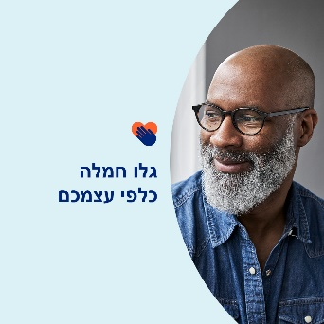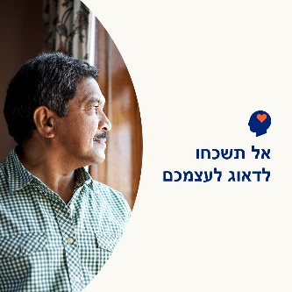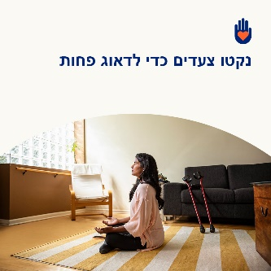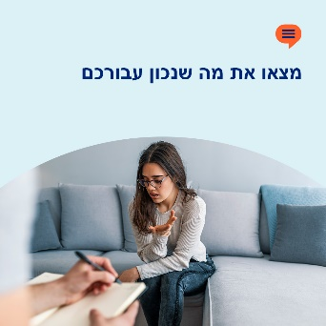

- להיות מטפל זו אחריות גדולה. אבל חשוב מאוד שתדאגו גם לעצמכם. בארגז הכלים של החודש הזה תמצאו משאבים, טיפים וכלים לטיפול עצמי ולהפגנת חמלה. optumwellbeing.com/newthismonth/he-IL #employeehealth #wellbeing

- האם אתם מטפלים מ"דור הסנדוויץ'"? למדו כיצד ומדוע עליכם להתייחס לעצמכם בחמלה רבה יותר. optumwellbeing.com/newthismonth/he-IL #employeehealth #wellbeing

- האם אתם מבזבזים זמן בסוף השבוע בדאגה למה יהיה בשבוע העבודה? נסו את הפעילות הזו כדי להפוך את המחשבות האלה על פיהן. optumwellbeing.com/newthismonth/he-IL #employeehealth #wellbeing

- קבלו טיפים למציאת מטפל שמתאים לכם. optumwellbeing.com/newthismonth/he-IL
#employeehealth #wellbeing #worldhealthday

איך לשתף ב-LinkedIn:
- פתחו את חשבון ה- LinkedInשלכם
- בחרו את הטקסט המועדף עליכם (כולל הקישור) מלמעלה. העתק + הדבק
- בחרו את התמונה המועדפת עליכם והוסיפו אותה לפוסט שלכם (שמרו את התמונה בכונן שלכם, בחרו "(add photo) הוספת תמונה" לפני שלב 4)
- לחצו על " (post)פרסם"

